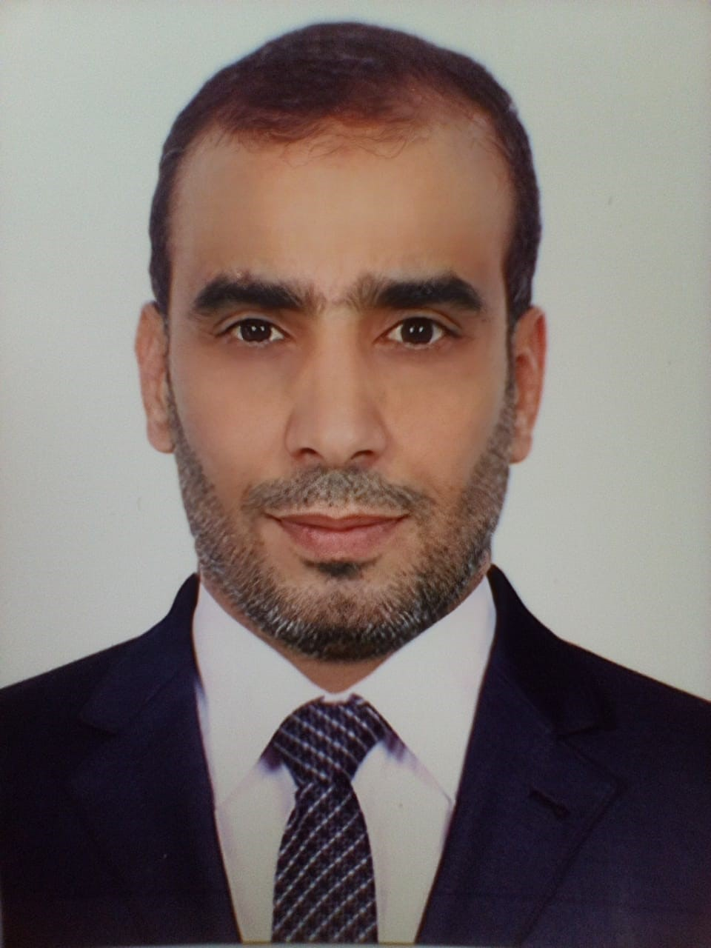

**سيرة ذاتية**

* **الـبـيـانـات الـشـخـصـيـة**

|  |  |  |  |  |  |  |  |
| --- | --- | --- | --- | --- | --- | --- | --- |
| **الاسم** | **عبد الرحمن محمد راشد التلاهين** | | | | | | |
| **الرقم الوطني** | **9751031074** | | | | | | |
| **الجنسية** | **أردني** | | | | | | |
| **الجنس** | **ذكر** | | | | | | |
| **الحالةالاجتماعية** | متزوج | | | | | | |
| **مكان**  **وتاريخ الولادة** | **الكرك/ 19/4/1975** | | | | | | |
| **هاتف- 1-** | **00962772578387** | | **هاتف--2** | | ........................ | | |
| **البريدالإلكتروني** | **abdelrhmantalaheen@gmail.com** | | | | | | |
| **العنوان البريدي** | **ص. ب.** | **\*\*\*\*\*** | **المدينة** | **الكرك/القصر** | | **الديانة** | **الإسلام** |

|  |  |  |  |  |  |  |  |  |  |  |  |
| --- | --- | --- | --- | --- | --- | --- | --- | --- | --- | --- | --- |
| **المؤهل العلمي** | | | **التخصص** | **المعدل** | | | **التقدير** | | **سنة التخرج** | | **مكان التخرج** |
| **بكالوريوس** | **قانون** | | | **77.6** | **جيد جدا** | | **2013** | | **العلوم الاسلاميه العالميه** | |
| **ماجستير** | **قانون** | | | **81.6** | **جيد جدا** | | **2015** | | **الاسراء الاردنية** | |
| **دكتوراه** | **قانون عام اداري** | | |  | **امتياز** | | **2021** | | **عين شمس** | |

**المؤهــلات العلــمية :**

**الخبـرات العلــميــة والعملية:**

* **اداري قانوني وزارة الصحة 2013**
* **مساعد صيدلي 2010-2013**
* **الرقابة الداخلية والتفتيش 2016-2018**
* **مدير اداري مسائي 2018-2022**
* **\* محاضر غير متفرغ في جامعة مؤته عام 2021-2022**

**\* محاضر غير متفرغ في كلية رفيدة الاسلمية للتمريض والقبالة والمهن الطبية المساندة عام 2022-2023**

* **محاضر متفرغ في جامعة جرش الأهلية وما زال**

* الدورات تدريبية

- الحاسب الشامل 2016 جامعة مؤته   
- التعليم والتعلم باستخدام أساليب التدريس الحديثة وتكنولوجيا التعليم بإجازة ممارسة العمل الاكاديمي 2021 (30 ساعه)  
- مهارات البحث جامعة عين شمس 2018  
- المهارات الاكاديمية والمهنية واعداد المعلم جامعة عين شمس 2018  
- الضوابط القانونية والأخلاقية للأعلام جامعة عين شمس 2019  
- مبادئ علم القانون جامعة عين شمس 2019  
- التحكيم الدولي جامعة عين شمس 2020

بحوث ودراسات

* بحث نشر في جامعة القاهرة –فرع الخرطوم سنة 2021 بعنوان نطاق سلطات الضبط الإداري في الظروف الاستثنائية

**المــهـارات**

|  |
| --- |
| **1–إجادة الحاسوب والقدرة على استخدام أفضل تقنيات الكمبيوتر** |
| **2-القدرة على العمل في بيئة روح الفريق حيث كل شخص قادر على العمل الجاد**  **3- العمل ضمن روح الفريق**  **4- إدارة الوقت**  **6- متعلم سريع لديه دوافع ذاتية متحمس جاهز دائما وبتركيز كامل** |

**اللــغــات**

|  |  |
| --- | --- |
| **ممتاز** | **اللغة العربية** |
| **جيد جدا** | **اللغة الإنجليزية** |

المؤتمرات والورشات  
30 /فبراير/2020 مؤتمر علمي :الجوانب القانونية والاقتصادية لمكافحة الفساد  
-المؤتمر الدولي الـ35 لمركز تطوير اللغة الإنجليزية بكلية التربية   
- مؤتمر الضوابط القانونية والاخلاقيه للإعلام بحقوق عين شمس 9/12/2018